ЧЕЛЯБИНСКАЯ ОБЛАСТЬ

АДМИНИСТРАЦИЯ
ЗЛАТОУСТОВСКОГО ГОРОДСКОГО ОКРУГА
РАСПОРЯЖЕНИЕ

23.12.2024 г. | № | 3706-р/АДМ
г.Златоуст
О признании муниципальных правовых актов утратившими силу

В соответствии с Федеральным законом от 06.10.2003 г. № 131-ФЗ
«Об общих принципах организации местного самоуправления в Российской Федерации»:
1. Признать утратившими силу распоряжения администрации Златоустовского городского округа:
1) от 17.11.2020 г. № 2282-р/АДМ «Об утверждении Порядка принятия администрацией Златоустовского городского округа решений о признании безнадежной к взысканию и сомнительной задолженности
по администрируемым ей платежам в бюджет Златоустовского городского округа»;
2) от 22.09.2021 г. № 2189-р/АДМ «О внесении изменений
в распоряжение администрации Златоустовского городского округа
от 17.11.2020 г. № 2282-р/АДМ «Об утверждении Порядка принятия администрацией Златоустовского городского округа решений о признании безнадежной к взысканию и сомнительной задолженности
по администрируемым ей платежам в бюджет Златоустовского городского округа»;
3) от 22.03.2022 г. № 619-р/АДМ «О внесении изменений в распоряжение администрации Златоустовского городского округа от 17.11.2020 г.
№ 2282-р/АДМ «Об утверждении Порядка принятия администрацией Златоустовского городского округа решений о признании безнадежной
к взысканию и сомнительной задолженности по администрируемым
ей платежам в бюджет Златоустовского городского округа»;
4) от 20.10.2022 г. № 2982-р/АДМ «О внесении изменений
в распоряжение администрации Златоустовского городского округа
от 17.11.2020 г. № 2282-р/АДМ «Об утверждении Порядка принятия администрацией Златоустовского городского округа решений о признании безнадежной к взысканию и сомнительной задолженности
по администрируемым ей платежам в бюджет Златоустовского городского округа»;
5) от 19.06.2024 г. № 1589-р/АДМ «О внесении изменений
в распоряжение администрации Златоустовского городского округа
от 17.11.2020 г. № 2282-р/АДМ «Об утверждении Порядка принятия администрацией Златоустовского городского округа решений о признании безнадежной к взысканию и сомнительной задолженности
по администрируемым ей платежам в бюджет Златоустовского городского округа».
2. Пресс-службе администрации Златоустовского городского округа (Валова И.А) разместить настоящее распоряжение на официальном сайте Златоустовского городского округа в сети «Интернет».
3. Организацию и контроль выполнения настоящего распоряжения возложить на заместителя главы Златоустовского городского округа
по имуществу и финансам Дьячкова А.А.

Глава  Златоустовского городского округа | 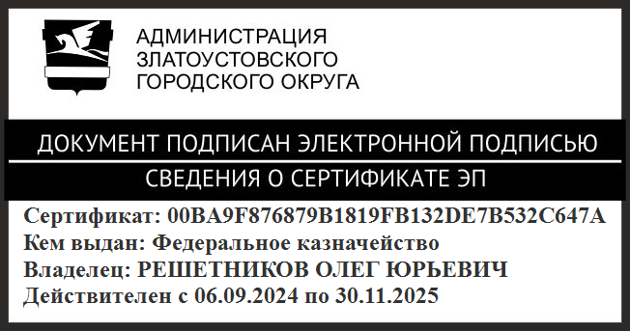 | О.Ю. Решетников

